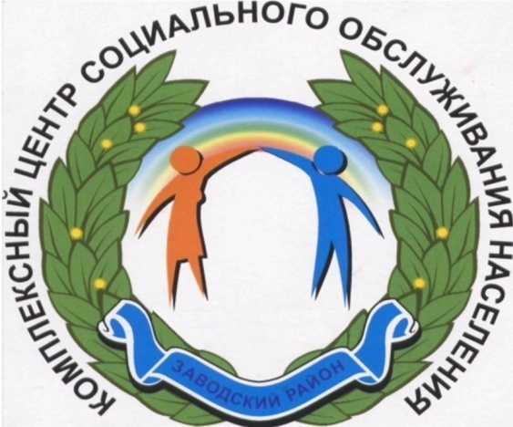

МУНИЦИПАЛЬНОЕ БЮДЖЕТНОЕ УЧРЕЖДЕНИЕ
«КОМПЛЕКСНЫЙ ЦЕНТР СОЦИАЛЬНОГО ОБСЛУЖИВАНИЯ НАСЕЛЕНИЯ ЗАВОДСКОГО РАЙОНА ГОРОДА КЕМЕРОВО»

Аналитическая информация
по итогам работы
за 2018 год

Содержание
№ п/п | Наименование | стр.
1.  2.  2.1.  3.  3.1.  3.2.  3.3.  3.4.  4.  5.  6.  7.  8.  9.  10.  11.  12.  13.  14. | Структура центра……………………………………………………  Кадровый состав центра……………………………………………  Укрепление материально-технической базы центра……………  - Анализ работы отделений МБУ КЦСОН ………………….  Отделения социального обслуживания на дому…………………  Отделение дневного пребывания…………………………………  Социально – реабилитационное отделение ………………………  Отделение срочного социального обслуживания……………….  Организация и формы выездной социальной работы………….  Организация эффективность работы службы «Социальное такси… ……………………………………………………………….  Клубы и мини – клубы для пожилых и инвалидов………………  Работа с волонтерами…………………………………………………  Взаимодействие с органами и учреждениями здравоохранения,  образования, культуры, общественными организациями, со СМИ……………………………………………………………………  Перечень некоммерческих организаций, предоставляющих социальные услуги гражданам пожилого возраста и инвалидам на территории города (района)…………………………………….  Работа с «группой риска» (одинокие престарелые граждане,  инвалиды 1,2 группы, супружеские пары из их числа……….  Информирование населения о работе центра……………………  Новые формы социальной работы с пожилыми гражданами и инвалидами……………………………………………………………  Участие в конкурсах социальных проектов………………………  Участие работников центра в мероприятиях, акциях, проведенных в муниципальных образованиях в течение года… | 3  4  5  6  7  9  12  16  20  20  21  22  23  25  26  27  28  28  28

2. Кадровый состав центра
Таблица №1
 | 2018 | 2017
Численность работающих, чел.  - согласно штатному расписанию  - фактическая численность | 196,5  189 | 199  188
Из них:  - с высшим профессиональным образованием  - со средним профессиональным образованием  - с начальным профессиональным образованием  - с полным (общим) образованием | 50  76  34  29 | 58  67  40  23
Возрастной состав:  - до 30 лет  - 30-40 лет  - 40-50 лет  - 50-60 лет  - 60 лет и старше | 7  38  47  67  30 | 10  37  50  62  29
По стажу работы в МБУ КЦСОН Заводского района:  - до 1 года  - 1 – 5 лет  - 5 – 10 лет  - 10 лет и более | 24  62  45  58 | 25  64  41  58
Общая численность социальных работников | 128 | 128
Из них:  - с высшим профессиональным образованием  - со средним профессиональным образованием  - с начальным профессиональным образованием  - с полным (общим) образованием | 20  55  33  20 | 22  50  39  17
Обучение на курсах повышения квалификации:  - социальный работник  - психолог  - главный бухгалтер  - заместитель главного бухгалтера  - бухгалтер  - юрисконсульт  - экономист  Обучение по программе профессиональной переподготовки:  - директор | 20  2  1  1  1  0  1  1 | 20  0  0  0  0  1  1  0
Принято, чел. | 49 | 41
Уволено, чел. | 47 | 53

В 2018 принято на постоянную работу 49 чел., уволено – 47 чел.,
из них:
- по собственному желанию – 26 чел.;
- по истечению срока договора – 10 чел.;
- за прогулы – 1 чел.;
- в связи со смертью – 1 чел.;
- по соглашению сторон – 8 чел.;
- сокращение штатов – 1 чел.
.
2.1. Укрепление материально-технической базы центра

В 2018 МБУ «КЦСОН Заводского района г.Кемерово» выполнены следующие мероприятия по укреплению материально – технической базы с учетом требований по энергосбережению и повышению энергетической эффективности, пожарной безопасности, улучшению условий труда сотрудников и условий пребывания получателей социальных услуг.
Таблица № 2
№  п/п | Наименование  мероприятий | Затраты, тыс.  рублей |  | Источник финансирования | Срок внедрения мероприятия,  месяц, год
Энергосбережение и энергетическая эффективность
1 | Приобретение наружного светодиодного светильника | 6,79 |  | За счет средств полученных от приносящей доход деятельности | 10.2018
Пожарная безопасность
1. | Перезарядка и ремонт огнетушителей | 9,6 | За счет средств полученных от приносящей доход деятельности |  | 03.2018
2. | Ремонт системы пожарной сигнализации | 98,924  56,044 | Субвенция областного бюджета  За счет средств полученных от приносящей доход деятельности |  | 11.2018  12.2018
3. | Изготовление  планов эвакуации | 9,2 | Субвенция областного бюджета |  | 12.2018
4. | Приобретение самоспасателей, аптечек | 14,25 | Субвенция областного бюджета |  | 12.2018
Улучшение условий труда, общие мероприятия

1. | Приобретение легкового автомобиля  Приобретение автомобиля УАЗ | 700,00  650,00 |  | За счет средств полученных от приносящей доход деятельности | 06.2018  08.2018
2 | Приобретение запасных частей, ремонт автомобильного транспорта.  Приобретение мебели, орг. и бытовой техники, спец. одежды и др. | 1 239,828 |  | За счет средств полученных от приносящей доход деятельности | В течение года
 | Итого: | 2 784,636

3. Анализ работы отделений МБУ КЦСОН

Таблица № 3
Отделения | Обслужено всего,  человек |  | Общее кол-во  услуг, ед. |  | Общий доход,  тыс. руб.
 | 2018 | 2017 | 2018 | 2017 | 2018 | 2017
Отделения социального обслуживания на дому | 1699 | 1562 | 970741 | 904385 | 10870,67 | 9621,45
Отделение дневного пребывания | 250 | 232 | 77531 | 63153 | 669,70 | 501,04
Социально-реабилитационное отделение | 2930 | 2924 | 26644 | 26873 | 0 | 0
Отделение срочного социального обслуживания | 5363 | 9070 | 10316 | 15496 | 0 | 0
Показатели работы от прочих услуг | 488 | 497 | 826 | 756 | 105,78 | 95,53
Итого: | 10730 | 14 285 | 1086058 | 1010663 | 11646,15 | 10218,02

3.1. Отделения социального обслуживания на дому
Основные показатели работы отделений социального обслуживания
на дому
Таблица №4
№ п/п | Наименование показателей | 2018 | 2017
1. | Число отделений | 9 | 8
2. | Численность граждан, обслуженных в течение отчетного периода (чел.) | 1699 | 1562
3. | Численность обслуживаемых лиц на конец отчетного периода (чел.), в том числе:  - в городском секторе  - в городском секторе без коммунального благоустройства | 1443  739  704 | 1408  898  510
4. | Численность обслуживаемых лиц с доходом ниже прожиточного минимума (чел.) | 60 | 57
5. | Социальные категории обслуживаемых:  - инвалиды  в том числе: 1 группы  2 группы  3 группы  - участники ВОв  - вдовы участников ВОв  - труженики тыла | 911  167  486  258  11  55  109 | 901  173  500  228  10  60  113
6. | Количество предоставленных услуг всего (ед.): в том числе  - по социальному перечню  - по дополнительному перечню | 970 741  731 508  239 233 | 904 385  688 518  215 867
7. | Численность лиц, получивших услуги (чел.):  - по социальному перечню  - по дополнительному перечню | 1699  1292 | 1562  1362
8. | Доход от предоставленных услуг, всего (руб.):  в том числе  - по социальному перечню  - по дополнительному перечню | 10 870 665,09  2 556 668,60  8 313 996,49 | 9 621 446,12  2 749 548,35  6 871 897,77

1. Количество получателей социальных услуг, обслуженных за отчетный период: в 2018 обслужено1699 чел., в сравнение с 2017 (1562 чел.) увеличение составило на 131 чел.
2.Количество предоставленных услуг получателям социальных услуг,состоящим на обслуживании в 2018 составило 970 741ед., что в сравнение с 2017 (904 385 ед.) составило увеличение на 66 356 ед., из них:
-по социальному перечню: в 2018 оказано 731 508 ед., больше, чем в 2017 (688 518 ед.) на 42 990 ед.;
- по дополнительному перечню: в 2018 оказано 239 233ед., больше, чем в 2017 (215 867 ед.) на 23 336 ед.
Увеличениеобщего количества социальных услуг связано повышением количества получателей социальных услуг.
3. Численность лиц, с доходом:
-ниже прожиточного минимума: в 2018 состояло на обслуживании 60 чел.,в 2017 (57 чел.) увеличение составило на 3 чел.;
- на условиях бесплатно: в 2018 воспользовались 174 чел., в сравнение с 2017 (153 чел.) больше на 21 чел.;
- на условиях полной оплаты: в 2018 воспользовались услугами 1525 чел., в сравнение с 2017 (1408 чел.) больше на 117 чел.
4.Количество получателей социальных услуг, воспользовавшихся услугами по дополнительному перечню: в 2018 составило1292 чел., что в сравнение с 2017 (1362 чел.) уменьшение составило на 70 чел.
5. Доход от предоставленных социальных услуг: в 2018 составил 10 870 665,09 руб., что в сравнение с 2017 (9 621 446,12 руб.) составило увеличение на 1 249 208,97 руб., из них:
- по социальному перечню: в 2018 доход составил2 556 668,60 руб.,
что в сравнение с 2017 (2 749 548,35 руб.) составило снижение на 192 879,75 руб.
- по дополнительному перечню: в 2017 доход составил 8 313 996,49 руб., что в сравнение с 2017 (6 871 897,77 руб.) составило увеличение на1 442 098,72 руб.
6.Среднемесячная сумма оплаты за услуги 1 получателем социальных услугв 2018составила533,00 руб., что в сравнение с 2017 (513,00 руб.) увеличение составило на 20,00 руб.
7.Доход на 1 обслуженного получателя социальных услуг в 2017 составил 6398 руб., в сравнение с 2017 (6160 руб.) увеличение составило на 238,00 руб.
8. Количество услуг на 1 получателя социальных услуг в 2018 составило 571 ед., в сравнение с 2017 (579 ед.) снижение составило на 8 ед.
9. Среднесписочная численность социальных работников в 2018 составила 130,5 чел., в 2017 – 130,5 человек.
10.Контроль качества предоставленных социальных услуг в отделениях социального обслуживания на дому.
В течение 2018 с целью контроля качества обслуживания, согласно графику выходов на участки, заведующими отделениями социального обслуживания на дому было проведено 3501 посещений получателей социальных услуг. Каждого получателя социальных услуг заведующие отделениями посетили не менее 1 раза в год, кроме того не реже 3 раз в год осуществлялось посещение клиентов особой категории»:
- пенсионеры, передавшие жилье в ренту;
- участники и ветераны Вов;
- получатели социальных услуг, имеющие склонность к конфликтным ситуациям.
Ежемесячно, ежеквартально заведующими отделениями составляются финансово-отчетные документы по деятельности социальных работников, в которых отражаются основные сетевые показатели.
В целом, по данным сетевым показателям, отделения социального обслуживания на дому работают стабильно, заведующие осуществляют постоянный контроль качества обслуживания, возникающие конфликтные ситуации, связанные с предоставлением услуг, стараются предотвратить, либо разрешить на должном профессиональном уровне

3.2. Отделение дневного пребывания

В 2018 организовано 11 заездов, из них 2 целевых – заезды ветеранов ПАО «Кокс» и ветеранов Западно-Сибирской железной дороги.
Всего в ОДП прошли курс «Оздоровление и развитие творческого потенциала личности» 250 человек (в 2017 -232 человека), из них:
- мужчин – 50 чел. (20%),
- женщин – 200 чел. (80%).
Таблица №5
Категория клиентов | Количество человек
Инвалидов, всего:  1 группы  2 группы  3 группы | 73  6  33  34
Труженики тыла | 10
Ветераны труда | 183
Одинокие | 145
Пенсионеры | 241

Всего в 2018 клиентам было оказано 77531 услуга, что на 14378 услуг больше, чем в 2017 (63153 услуги), из них:
- 52953 – социальные услуги, что на 9092 услуги больше, чем в 2017 (43861 услуга);
- 24578 – дополнительные услуги, что на 5286 услуг больше, чем в 2017 (19292 услуги).

Общий доход (без стоимости питания) в 2018 составил 669704,36 руб., что на 168666,56 руб. больше, чем в 2017 (501037,80 руб.), в том числе:
- 165349,98 руб. – за социальные услуги (в 2017 – 149560,40 руб.); доход больше на 15789,58 руб.
- 504354,38 руб. – за дополнительные услуги (в 2017 – 351477,40 руб.); доход больше на 152876,98 руб.
Общий доход и количество услуг в 2018 выросли по сравнению с 2017 за счет развития дополнительных услуг (с декабря 2017 – кедропластовая кабина, с декабря 2018 – механический массаж стоп), увеличилось общее количество медицинских и оздоровительных услуг. На прирост повлияли и 2 целевых заезда. Также, в связи с большим количеством желающих получить услуги в отделении дневного пребывания, группы набирались в основном по 24 человека, только в январе и феврале – по 20 человек, в мае и июле – по 21 человеку.

Сравнительная таблица
Таблица №6
Показатели | 2018 | 2017
Количество (чел), всего | 250 | 232
Услуг (ед.), всего  из них:  - социальные  - дополнительные | 77531  52953  24578 | 63153  43861  19292
Доход (руб.), всего  в том числе:  - социальные услуги  - дополнительные услуги | 669704,36  165349,98  504354,38 | 501037,80  149560,40  351477,40

В отделении проводится контроль качества предоставляемых услуг согласно «Графика проведения внутреннего контроля качества предоставляемых услуг в отделении дневного пребывания». Согласно «Графика проведения перекрестных проверок по контролю качества предоставляемых услуг» проведена проверка отделения дневного пребывания заведующим отделением срочного социального обслуживания.
В 2018 со стороны УСЗН была проведена проверка качества социального обслуживания в отделении.
ФБУЗ «Центр гигиены и эпидемиологии в Кемеровской области» в июне и декабре 2018 проводил лабораторные исследования готовых блюд, смывов, воды на пищеблоке.
По результатам всех проверок составлены справки, нарушений и замечаний не выявлено.
В ОДП ведется «Журнал контроля качества предоставляемых услуг в отделении дневного пребывания», где ежемесячно оценивается качество работы каждого специалиста. При этом учитывается правильность ведения учетной документации, полнота предоставления оздоровительных процедур, санитарное состояние помещений, качество продуктов и готовых блюд, разнообразие проводимых культурно-досуговых мероприятий.
На окончание заезда в отделении проводится анкетирование, где клиенты дают свою оценку качеству предоставленных социальных и дополнительных услуг, высказывают свои предложения и пожелания. Полученные данные анализируются, доводятся до сотрудников и используются в дальнейшей работе.
Работа велась в сотрудничестве с врачами медицинского центра «Я – здоров» и городского противотуберкулезного диспансера. За год было прочитано 5 лекций на различные темы. Также получателям социальных услуг отделения проводились медицинские обследования на благотворительной основе (электрокардиография и анализы крови, показывающие уровень сахара).
Представителем ЦБ РФ прочитана 1 лекция по финансовой грамотности.
В ОДП приглашался специалист ОСВиЛ для консультирования по вопросам начисления и выплат льгот (в течение года проведено 11 консультаций).
Юристом центра было прочитано 11 лекций.
Ежемесячно (каждый заезд) специалистами центра проводятся лекции по пожарной безопасности, терроризму, мошенничеству, здоровому образу жизни и финансовой грамотности.
Также на протяжении 2018 было проведено 13 встреч с членами союза писателей Кузбасса.
Работниками библиотек Заводского района проведено 11 бесед, литературно-музыкальных композиций, видеолекторий с просмотром художественных фильмов.
В отделении работает библиотека, которая пользуется большим спросом у клиентов центра.
Было организовано 11 выставок ручного творчества среди отдыхающих. Выставки были приурочены к 100-летию города, 300-летию Кузбасса, а также к календарным государственным праздникам.
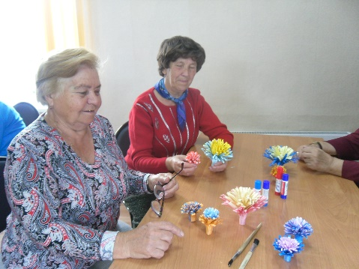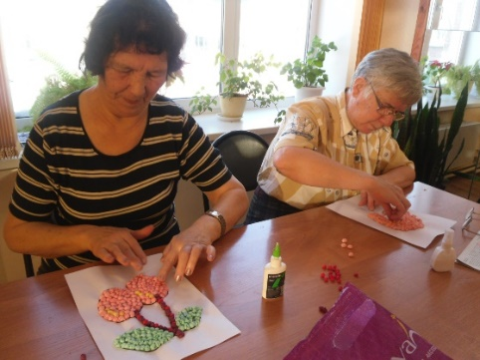

За 2018 в ОДП проведено 80 выступлений взрослых самодеятельных коллективов всего 23 коллектива.
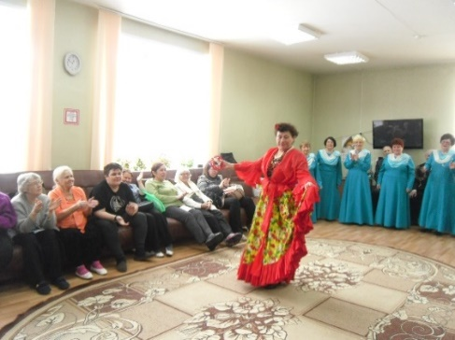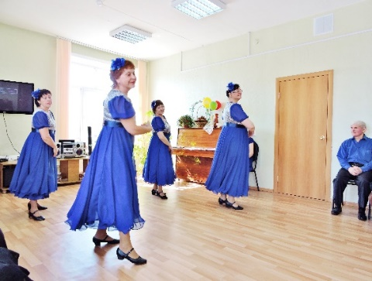

За отчетный период социальным туризмом было охвачено 175 человек, состоялось 50 экскурсий (что на 10 экскурсий больше, чем в 2017 году). Посетили Мусульманскую Мечеть Св. Мунира, Католический костел Непорочной Девы Марии, Храм Александра Невского, Храм Ксении Петербуржской с посещением св. источника, Храм Св. Варвары, музей Православия на земле Кузнецкой, Областной краеведческий музей, Областную станцию юных натуралистов, музей народных промыслов, музей-заповедник «Красная горка», ж.р. «Лесная поляна», Кемеровскую специальную библиотеку для слабовидящих и незрячих, завод пенных напитков и др. Введена новая технология для ПСУ «вертуальный туризм».

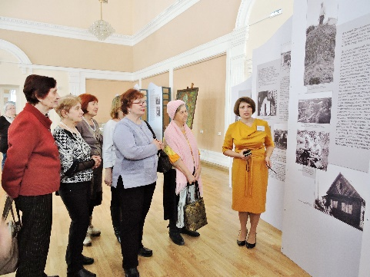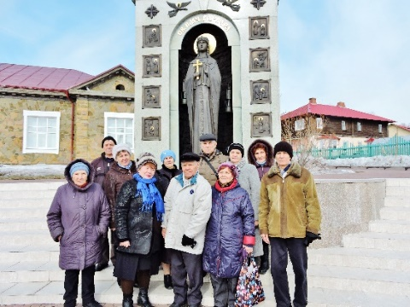

В отделении проводилось празднование дней рождений отдыхающих, всех государственных праздников. Для получателей социальных услуг были организованы игры, конкурсы, викторины. Также разработаны новые развлекательные мероприятия с использованием показа слайдов.
На базе ОДП проводятся занятия клубов по интересам: «Гармония», «Фронтовые подруги», «Клуб любителей скандинавской ходьбы».
В 2018 в столовой отделена молельная зона при помощи жалюзи. В гостиную приобретена тумба под музыкальную технику, в прихожую – шкаф-купе, ковровая дорожка. Для увеличения услуг приобретены магнитные флипчарты, беговая дорожка, электромассажер для ног, «Алмаг» и др. Для пищеблока приобретен кухонный инвентарь

3.3. Социально-реабилитационное отделение

Согласно штатному расписанию в отделении числится 4 человека.
В настоящее время в отделении работает 3 человека: заведующая, 2 специалиста по социальной работе.

Анализ сетевых показателей

В 2018 количество получателей социальных услуг составило 2930 чел., по сравнению с 2017 – 2924 чел.
За 2018число получателей социальных услуг, обратившихся в отделение, определены по следующим категориям:

Таблица №7
Категория клиентов | 2018 | 2017 | динамика
Всего, кол-во чел., из них: | 2930 | 2924 | + 6
Инвалиды | 2323 | 1935 | + 388
Граждане пенсионного возраста | 431 | 554 | - 123
Родители погибшихв/ служащих | 12 | 18 | -6
Вдовы погибших в/служащих | 11 | 9 | + 2
Военнослужащие, участники БД | 137 | 285 | - 148
Другие | - | 85 | - 85
Родственники, осуществляющие уход | 16 | 38 | -22

Количество участников боевых действий снизилось, так как основная часть ветеранов была проанкетирована ранее, в текущем году участники обращались за разовой консультативной помощью.
Вновь прибывшие ветераны БД получили консультативную помощь.

Общее количество предоставленных услуг

За отчетный период общее количество предоставленных услуг клиентам составило 26 644 ед., по сравнению с 2017 - 26 873 ед., уменьшилось на 229 ед.

Таблица №8
Социально- реабилитационные мероприятия | количество услуг  2018 | количество услуг  2017 | динамика
Социально-медицинская реабилитация | 2217 | 2347 | - 130
Социально-средовая ориентация | 6123 | 5102 | + 1021
Социально-бытовая реабилитация | 1980 | 1348 | + 632
Социально-психологическая реабилитация | 5996 | 6846 | - 850
Социокультурная реабилитация | 10328 | 11230 | - 902
Всего: | 26 644 | 26 873 | - 229

Получатели социальных услуг, прошедшие полный курс реабилитационных мероприятий, согласно ИПР

За отчетный период, количество клиентов, прошедших полный курс реабилитации, составил 144 чел. Муниципальное задание выполнено на 100%.

Таблица №9
Социально- реабилитационные мероприятия | количество услуг  2018 | количество услуг  2017 | динамика
Социально-медицинская реабилитация | 2217 | 2347 | - 130
Социально-средовая ориентация | 1152 | 1021 | + 131
Социально-бытовая реабилитация | 288 | 144 | + 144
Социально-психологическая реабилитация | 5733 | 5455 | + 278
Социокультурная реабилитация | 4678 | 4635 | + 43
Всего: | 14068 | 13602 | + 466

Общее количество предоставленных услуг клиентам, прошедших полный курс реабилитационных мероприятий в 2018, увеличилось на 466 ед., в сравнении с 2017.
В каждом заезде юрисконсультом Центра проводится консультирование по вопросам предоставления мер социальной поддержки.
В социокультурной реабилитации проводяттематические лекции, приуроченные к значимым датам.
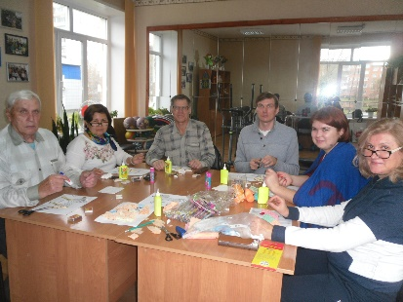
В оккупациональной терапии применяют технику мелкой моторики пальцев с использованием бумаги, салфеток, ниток, экологических материалов.

В течение года было проведено 12 заседаний консультативно - отборочной комиссии. Общее количество клиентов, направленных на консультативно-отборочную комиссию составило 397 чел.

Работа по индивидуальным программам реабилитации

За отчетный период с индивидуальной программой реабилитации обратилось 811 человек, на 41 чел. больше, чем в 2017, из них:
Таблица №10
№ п/п | Бюро МСЭ | 2018 | 2017
1 | общего профиля | 105 | 168
2 | кардиологического профиля | 110 | 145
3 | травматологического профиля | 95 | 80
4 | офтальмологического профиля | 31 | 47
5 | онкологического профиля | 450 | 295
6 | психиатрического профиля | 18 | 33
7 | фтизиатрического профиля | 2 | 2
 | Итого: | 811 | 770

Содействие в обеспечении средствами реабилитации и адаптации

В МБУ КЦСОН в прокатном фонде имеется 45 единиц вспомогательных средств реабилитации.
В Центре функционирует выставочный кабинет технических средств реабилитации, проводятся ознакомительные экскурсии для получателей социальных услуг.
В 2018 оказана помощь техническими средствами реабилитации - 23 инвалидам и пенсионерам Заводского района (областной бюджет).

Работа с военнослужащими и членами семей погибших военнослужащих

Всего в базе данных «Военнослужащие» - 1734 чел.
За 2018 обратилось - 137 ветеранов БД.
В анкетировании приняли участие 76 чел., из них:
23 чел. - ветераны БД в Афганистане;
49 чел. - ветераны БД в Чечне;
4 чел. – ветераны на территории других государств.
В 2018 были предоставлены билеты, на основании пожертвования, от Музыкального театра Кузбасса им. А. Боброва для ветеранов БД - 10 шт.
Воспользовались приобретением билетов в театры города по льготной цене – 12 чел.
В 2018 вручены овощные наборы в количестве 10 штук для членов семей погибших военнослужащих.
В ассоциации «Северная Звезда»,для родителей и вдов погибших военнослужащих, проведено праздничное мероприятие ко Дню матери. Приглашен вокально-хореографический коллектив «Дуслык», организован сладкий стол.

Работа с членами семей погибших шахтеров.

В 2018 проводился ежегодный мониторинг членов семей погибших шахтеров: матерей -9 чел., вдов – 16 чел.
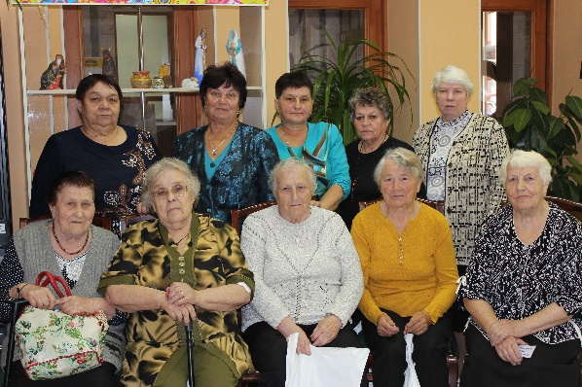
На Губернаторском приеме, посвященному Дню шахтера, присутствоваличлены семей погибших шахтеров – 19 чел., поздравили на дому – 6 чел.

В отделении,согласно графику качества предоставления услуг проводится:
- перекрестный контроль с ОДП;
- внутренний контроль качества специалистов;
Ведутся соответствующие журналы:
- акты по контролю качества предоставления услуг (перекрестные проверки);
- контроля качества СРО.

3.4. Отделение срочного социального обслуживания

Основные показатели работы отделения срочного
социального обслуживания
Таблица №11
№  п/п | Наименование показателей | 2018 | 2017
1. | Численность граждан, обслуженных в течение отчетного периода (чел.) | 5363 | 9070
2. | Количество обращений (ед.) | 5769 | 9219
3. | Количество предоставленных услуг (ед.) | 10316 | 15 496
4. | Средняя нагрузка на 1 специалиста (чел.) | 4,2 | 4,6
5. | Численность граждан, передавших жилье в ренту (чел.) | 8 | 8
6. | Оформлено в дом-интернат (чел.) | 8 | 26
7. | Количество граждан, обслуженных бригадой экстренной помощи (чел.) | 6 | 8
8. | Численность обслуженных граждан условно-досрочно освободившихся, по запросам (чел.) | 7 | 8
9. | Численность граждан, получивших ссуду из средств местного бюджета (чел.) | 0 | 55
10. | Численность граждан, воспользовавшихся услугами социального такси (чел.) | 133 | 100
11. | Численность граждан, получивших социально-психологические услуги (чел.) | 954 | 1171
12 | Численность граждан, получивших услуги юрисконсульта (чел.) | 449 | 361

1. Количество получателей социальных услуг, обслуженных в отделении срочного социального обслуживания: в 2018 составило 5363 чел., что в сравнение с 2017 (9070 чел.) уменьшилось на 3707 чел.
Уменьшение количества обратившихся обусловлено тем, что в 2017 была проведена активная работа с категорией граждан пожилого возраста по вопросам социального обслуживания на дому и предоставления услуг в отделении дневного пребывания с вручением информационных буклетов.
- Количество предоставленных услуг: в 2018 составило 10316 ед., в сравнении с 2017 (15496 ед.), уменьшение составило на 5180 ед.

Работа с обращениями граждан

В 2018 в работу отделения поступило 220 письменных обращений граждан, в сравнение с 2017 (208 ед.) на 12 ед. больше. Причины обращений по их численности примерно остались на уровне 2017 года, увеличение дали обращения по вопросу оказания материальной помощи по причине пожара (на 5 ед.), помощи на ремонт жилья (7ед.), что повлияло на их общее число.
Из общего количества обращений в 2 раза снизилось количество заявителей из числа граждан, состоящих на социальном обслуживании на дому -15 обращений против 31 обращения, рассмотренного в 2017.

Основные причины обращений
Таблица №12
№  п/п | Наименование показателей | 2018 | 2017
Всего обращений (ед.), из них: |  | 220 | 208
1. | Ремонт водопровода и установка водосчетчиков | 5 | 2
3. | Погашение кредитного договора | 7 | 5
4. | Зубопротезирование | 3 | 2
5. | Улучшение жилищных условий | 24 | 11
6. | Организация ритуальных услуг | 6 | 4
7. | Лечение | 5 | 1
8. | Приобретение топлива | 10 | 6
9. | Замена оконных блоков | 3 | -
10. | С пожаром | 9 | 14
11. | Ремонт жилья | 14 | 7
12. | Оказание внимания в связи с юбилейными датами | 1 | 7
13. | Материальная помощь | 82 | 81
14. | Прочее | 51 | 68

Оказание адресной социальной помощи
Таблица №13
№  п/п | Наименование показателей | ед.  изм. | 2018 | 2017
1. | Обеспечение овощными наборами | чел. | 140 | 170
2. | Обеспечение благотворительным углем | чел. | 42 | 48
3. | Численность клиентов, получивших адресную материальную помощь на страхование имущества | чел. | - | -
4. | Оказание адресной материальной помощи на страхование имущества | руб. | - | -
5. | Получение ссуды | руб. | - | 950 000

Работа с пенсионерами, заключившими договор
пожизненной ренты с администрацией города

Численность пенсионеров и инвалидов, заключивших договор пожизненной ренты с администрацией города составляет 8 человек, их них: 4 пенсионера и 4 инвалида.
В 2018 данной категории граждан оказана адресная материальная помощь на сумму 65 000 рублей, из них:
- на лечение и приобретение медикаментов на сумму 20 000 рублей;
- на оплату услуг сиделки на сумму 40 000 рублей.
Пенсионеры и инвалиды находится под постоянным наблюдением со стороны участкового терапевта, назначается профилактическое лечение хронических заболеваний. Специалистами отделения проводится патронаж по выявлению потребностей с целью своевременного оказания помощи в решении выявленных проблем, в том числе, предоставление во внеочередном порядке автотранспорта для посещения медицинских учреждений.

Оформление в дом-интернат

В текущем году по вопросу оформления в государственное стационарное учреждение социального обслуживания граждан пожилого возраста обратилось 38 чел., из них:
-зарегистрировано в качестве нуждающихся в помещении в стационарные учреждения 19 человека;
- для постановки в очередь на предоставление путевки в стационарное учреждение сформировано и направлено в ДСЗН 8 личных дел;
- выделено 8 путевок (в 2017 выделено 26 путевок);
- 7 чел. переехали на постоянное место жительства в областные стационарные учреждения социального обслуживания.

Работа с юбилярами

За 2018 организовано поздравление граждан преклонного возраста, отмечающих 90, 95 и 100 летний юбилей, с выездом на дом. Поздравления получили 203 человека, в том числе участники Великой Отечественной войны с вручением денежной выплаты в размере от 5 до 25 тыс. рублей на общую сумму 1135тыс. рублей. Юбилярам были вручены поздравительные открытки, в том числе от Губернатора области -183 единиц, от Президента РФ -142 единицы, от Главы города -183 единиц.

Показатели работы от прочих социальных услуг

Численность обслуженных граждан

Таблица №14
№ п/п | Наименование | 2018 | 2017
1. | Прокат | 254 | 295
2. | Транспорт | 62 | 51
3. | Услуга «Социальное такси» | 133 | 100
4. | Юрисконсульт | 39 | 51
Всего численность граждан (чел.), в т. ч.: |  | 488 | 497

Количество клиентов, обслуженных за отчетный период 488 чел., по сравнению с 2017 (497 чел.) обслужено на 9 чел., меньше.
В прокате обслужено 254 чел., в сравнении с 2017 (295 чел.) меньше на 41 чел.
Услугой «Транспорт» воспользовались62 чел., в сравнении с 2017 (51 чел.) обслужено на 11 чел. больше.
Услугой «Социальное такси» воспользовалось 133 чел., в сравнении с 2017 (100 чел.) обслужено на 33 чел. больше.
Юрисконсультом в 2018 обслужено 39 чел. на платной основе.

Количество предоставленных услуг
Таблица №15
№ п/п | Наименование | 2018 | 2017
1. | Прокат | 441 | 430
2. | Транспорт | 117 | 87
3. | Услуга «Социальное такси» | 215 | 183
4. | Юрисконсульт | 53 | 56
 | Итого прочие услуги | 826 | 756

Количество предоставленных услуг составило 826 ед., что на 70 услуг больше, чем в 2017 (756 ед.).
В прокате количество предоставленных услуг составило 441 ед., что на 11 ед. больше, чем в 2017 (430 ед.)
Транспортные услуги – количество предоставленных услуг составил 117 ед., что на 30 ед., больше, чем в 2017 (87 ед.).
Услуга «Социальное такси» предоставлена 215 ед., что на 32 ед., больше, чем в 201 (183 ед.).
Юрисконсультом в 2018 предоставлено услуг 53 ед. на платной основе.

Доход от предоставленных услуг
Таблица №16
№ п/п | Наименование | 2018 | 2017
1. | Прокат | 47 700,00 | 46 950,00
2. | Транспорт | 23 300,00 | 17 400,00
3. | Услуга «Социальное такси» | 26 875,00 | 22 875,00
4. | Юрисконсульт | 7300,00 | 8 300,00
 | Итого доход от прочих услуг | 105 775,00 | 95 525,00

Доход от предоставления услуг составил 105 775,00 руб., что в сравнение с 2017 (95 525,00) увеличился на 10 250,00 руб.
Доход за предоставленные услуги проката составил 47 700,00руб., что в сравнение с 2017 (46 950,00руб.), увеличился на 750,00 руб.
Доход за предоставленные транспортные услуги составил 23 300,00 руб., что в сравнение с 2017 (17 400,00 руб.) увеличился на 5 900,00 руб.
Доход за предоставление услуг «Социального такси» составил 26 875,00 руб., что в сравнение с 2017 (22 875,00 руб.) увеличился на 4 000,00 руб.
Доход за предоставленные юридические услуги в 2018 составил 7 300,00 руб.

4. Организация и формы выездной социальной работы в отдаленных населенных пунктах

Территория проживания граждан Заводского района входит в черту города Кемерово, отдаленных территорий нет.

5. Организация и эффективность работы службы «Социальное такси»

Предоставление услуг «Социального такси» осуществляется на основании «Положения об организации работы по предоставлению услуги «Социальное такси» в муниципальном бюджетном учреждении «Комплексный центр социального обслуживания населения Заводского района города Кемерово». Заявки от клиентов принимаются специалистами по социальной работе отделения срочного социального обслуживания, как при личном обращении, так и по телефону.
За 2018 поступило 153 заявки, обслужено 133 чел., предоставлено 215 услуг, по различным причинам клиентами отменено 20 заявок.
Из числа обслуженных граждан услугами «Социального такси» воспользовались:
- 79 чел., состоящих на социальном обслуживании на дому;
- 54 чел., состоящих на учете в отделении срочного социального обслуживания.
Категории граждан, воспользовавшихся услугами «Социального такси»:
- инвалиды 1,2,3 группы 117- чел., из них: 102 инвалида - колясочника;
- иные граждане и пенсионеры - 16 чел.
Время предоставления услуг составило 215 часов, из общего времени (279 час.) использования «Социального такси» 64 часа затрачено на проезд до клиента и обратно в учреждение, что составляет 22 % от общего времени. Исходя из этого следует, что количество временных затрат общего время на решение проблем и вопросов клиентов составило 78%.
Доход от предоставления услуг «Социального такси» составил 26875 рублей.
По направлениям движения, в основном, преобладают перевозки в учреждения здравоохранения - 112 поездок, перевозки иного характера -
21 поездка (сбербанк, административные органы, др.).
В целом, услуги «Социального такси» гражданами пожилого возраста и инвалидами востребованы, заявки выполняются четко, оперативно, замечаний и негативных оценок со стороны клиентов не поступало.

6. Клубы и мини-клубы для пожилых и инвалидов

На базе КЦСОН функционирует 6 клубов для пожилых людей и инвалидов. Клубы предоставляют возможность реализовать клиентам свои умения и навыки в общении, получить новые знания, а также получить профессиональную помощь специалистов.
За 2018 клубы посетило 136 чел.
Количество заседаний, прошедших в течение года - 130.
На базе СРО функционирует 3 клуба, работу проводит специалист по социальной работе.

Клуб молодых инвалидов «Пламя», создан с целью объединения инвалидов молодого возраста от 18 до 35 лет, для желающих расширить круг своего общения, адаптироваться в социуме. Цели и задачи клуба: проведение мероприятий по развитию навыков межличностного общения; реализация творческого потенциала, занятия мелкой моторики (оригами, квиллинг, пейп–арт).

Клуб любителей искусства «Лира». Члены клуба посещают учреждения культуры. В 2018 клуб посетило74 человека. Специалист по социокультурной реабилитации сотрудничает с учреждениями культуры, которые предлагают посещение спектаклей на льготной основе.
Ассоциация «Северная Звезда», создана в декабре 2003 года с целью объединения лиц, имеющих схожие проблемы в связи с потерей близкого человека, погибшего при исполнении служебного долга. В Ассоциации состоит 15 человек, из них: матерей – 10 человек, вдов – 5 человек.
Цель создания Ассоциации: психологическая и досуговая реабилитация матерей и вдов погибших военнослужащих. В 2018 к Международному женскому дню 8 марта и ко Дню Матери для матерей и вдов погибших военнослужащих было организовано праздничное мероприятие, выступление музыкального коллектива, накрыт чайный стол.
На базе ОДП функционирует 3 клуба.
Клуб «Фронтовые подруги»созданный в 1995 году. Основной задачей клуба является сохранение исторического значения победы в Великой Отечественной войне и патриотическое воспитание молодежи. За период работы оформлено два фото-исторических альбома, газета. В 2018 клуб посетили вдовы погибших участников Великой Отечественной войны, труженики тыла, проведено праздничноемероприятие ко Дню Победы
Клуб «Гармония», создан для общения и духовной поддержки. Занятия в клубе помогают получить начальные знания о православии, богослужении, церковном искусстве и многом другом. В работе клуба предусмотрены просмотры и обсуждение документальных и художественных фильмов, встречи с интересными людьми, выездные мероприятия.
Клуб «Любителей скандинавской ходьбы» создандля пенсионеров, ведущих здоровый образ жизни, основное преимущество скандинавской ходьбы заключается в невысоких нагрузках, все движения максимально естественны.

7. Работа с волонтерами

В 2018 численность добровольцев, участвующих в предоставлении социальных услуг гражданам пожилого возраста и инвалидам составила 22 чел. Численность пожилых граждан, получивших волонтёрскую помощь в течение года - 390чел., количество оказанных ими услуг -3313.
В связи с развитием добровольческой и волонтерской деятельности, согласно «Плану мероприятий по развитию волонтерского движения в РФ», в отделении дневного пребывания были проведены следующие мероприятия с привлечением добровольцев:
- Байдина М. Г.инвалид II группы, организовала концерт для отдыхающих «Край ты мой любимый», посвященный Дню шахтера.
-Кулькова В.М., инвалид II группы, провела концерт «Нашим женщинам - посвящается», приуроченный ко Дню матери, где исполнила шуточные песни 80-х годов и организовала выставку собственных работ – картин, вышитых крестиком. Одну из своих работ подарила отделению.
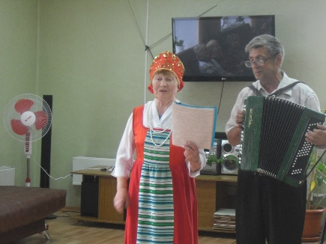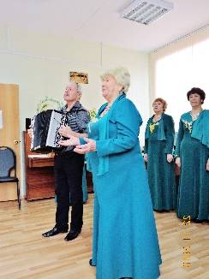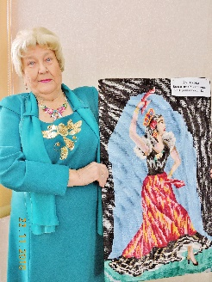

8. Взаимодействие с органами и учреждениями здравоохранения, образования, культуры, общественными организациями, со СМИ.

Взаимодействие с учреждениями здравоохранения

Основной задачей сотрудников ЛПУ и КЦСОН является предоставление информации и оказание услуг через систему медицинской и социальной помощи инвалидам и пожилым людям с ограниченными возможностями. Вопросы организации медицинской и социальной помощи решаются обеими службами в тесном контакте. На территории Заводского района находятся лечебно-профилактические учреждения: ЛПУ 20, ГБ-13.
В ЛПУ на информационных стендах, размещен материал о работе Центра и предоставляемых услугах в отделениях КЦСОН.
В 2018 работа велась в сотрудничестве с врачами медицинского центра «Я – здоров» и городского противотуберкулезного диспансера. За год было прочитано 5 лекций на различные темы. Также получателям социальных услуг отделения проводились медицинские обследования (электрокардиография и анализы крови, показывающие уровень сахара)
Врачи МУЗ «ЛПУ-20» провели вакцинацию против сезонного гриппа получателям социальных услуг и сотрудникам центра.
Сотрудничество специалистов Центра и врачей поликлиник направлено на улучшение качества жизни инвалидов и пожилых людей с ограниченными возможностями.

Взаимодействие с учреждениями образования

В 2018было проведено концертное выступление студентов Кемеровского областного музыкального колледжа. Сотрудничество специалистов по социальной работе со школами района по изготовлению открыток к общественно-значимым датам.
Взаимодействие сГАОУ СПО КО "Кузбасский техникум архитектуры, геодезии и строительства" по доставке овощных наборов.

Взаимодействие с учреждениями культуры

В 2018заключены договора:
- с ГБУК «Кемеровская областная библиотека им. В.Д. Федорова» о проведении компьютерных курсов для пенсионеров и инвалидов Заводского района. За 2018прошли обучение – 8 человек.
- с библиотекой ВОС.

Проводилась работа с учреждениями культуры, которые предлагают посещение спектаклей на льготной основе:

- областной театр драмы им. А.В. Луначарского;

- Кемеровский государственный цирк;

Музыкальный театр Кузбасса им. А. Боброва ежемесячно предоставляет билеты на основании пожертвования.
Было организовано 50 выездных экскурсий:
- Областную станцию юных натуралистов;
- Музей народных промыслов;

- Кемеровскую специальную библиотеку для слабовидящих и незрячих;

- Музей-заповедник «Красная горка»,

- Музей православия;

- Храм «Святой Варвары»;
- Кемеровский областной краеведческий музей;
- Храм и Святой источник Ксении Петербуржской и др.
Работниками библиотек Заводского района проведено 11 бесед, литературно-музыкальных композиций, видеолекторий с просмотром художественных фильмов. В 2018 было проведено 13 встреч с членами союза писателей Кузбасса.
За 2018 проведено 80 выступлений взрослых самодеятельных коллективов (всего 23 коллектива, один из которых – танцевальный, а также новые коллективы – дуэт «ДеСант», «С песней по жизни», «Радуга» и коллектив сотрудников Кемеровского государственного университета).

Взаимодействие с общественными организациями

Сотрудники МБУ КЦСОН в своей деятельности регулярно осуществляют взаимодействие с различными общественными организациями.
Взаимодействие сотрудников МБУ КЦСОН Заводского района с Советом ветеранов(пенсионеров) войны, труда, Вооруженных Сил и правоохранительных органов Заводского района строится на основании договора о сотрудничестве.
В 2018 совместно с объединенным Советом ветеранов ж.р. Ягуновский, Пионер поздравляли на дому ветеранов с юбилейными датами 90,95-летием. Юбилярам были вручены поздравительные открытки, ценные подарки.
Ведется работа с общественными организациями инвалидов:
- с Кемеровской областной организацией ВОС;
- с Кемеровским региональным отделением ВОГ;
- с Кемеровской городской общероссийской организацией ВОИ
заключены договора о сотрудничестве, составлены планы совместной работы.
В 2018 участвовали в составе жюри конкурса современного интеллектуального искусства «Окно в мир» среди инвалидов по зрению Межрегионального кубка КИСИ-2018, организованной Кемеровской областной организацией ВОС
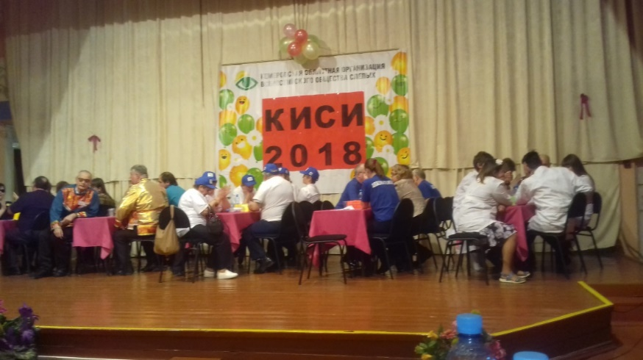

Взаимодействие со СМИ

26 января репортаж ГТРК Кузбассо поздравлении с 75-летним юбилеем матери погибшего шахтера, совпавшего с днем юбилея Кемеровской области, вручение медали КО. Съемка по адресу проживания, интервью.
Участие в видео-конференции в администрации Кемеровской области по вопросу обеспечения жильем УВОв, вручение Сертификата на покупку жилья.

9. Перечень некоммерческих организаций, предоставляющих
социальные услуги гражданам пожилого возраста и инвалидам на
территории города (района)
Таблица №17
№ п/п | Наименование  организации | Вид оказанной  услуги | Количество получателей услуг
1 | Мечеть св. Мунира | Социокультурная | 34
2 | Храм Ксении Петербуржской с посещением Святого источника | Социокультурная | 120
3 | Храм «Святой Варвары» | Социокультурная | 14
4 | Храм Александра Невского | Социокультурная | 47
5 | Костел Непорочной девы Марии | Социокультурная | 17
6 | Музей истории Православия на земле Кузнецкой | Социокультурная | 44
7 | Кемеровская специальная библиотека для слабовидящих и незрячих | Социокультурная | 60
8 | Областная библиотека им. Федорова | Социокультурная | 94
9 | Кемеровский областной краеведческий музей | Социокультурная | 50
10 | Музей «Археологии, этнографии и экологии Сибири» | Социокультурная | 28
11 | Музей народных промыслов | Социокультурная | 14
12 | Совет ветеранов ж.к. «Лесная поляна» | Социокультурная | 42
13 | Кемеровский ботанический сад | Социокультурная | 17
14 | Музей-заповедник «Красная горка» | Социокультурная | 87
15 | Областная экологическая станция юных натуралистов | Социокультурная | 29

10. Работа с «группой риска» (одинокие престарелые граждане,
инвалиды 1, 2 группы, супружеские пары из их числа)

В учреждении сформирована база данных на одиноких граждан пожилого возраста и инвалидов, одиноких супружеских пар, ежегодно проводится мониторинг данной категории граждан.
Пополнение базы данных осуществляется систематически из различных источников: от сотрудников лечебно-профилактических учреждений, специалистов центров по работе с населением, Совета ветеранов Заводского района, от соседей.

Работа с одинокими пенсионерами, супружескими парами, состоящими на учете в отделении срочного социального обслуживания

В отделении срочного социального обслуживания состоит на учете 219 одиноких пожилых людей и инвалидов, из них 5 одиноких супружеских пар. Специалистами отделения периодически осуществляется патронаж клиентов, с целью выявления нуждаемости в оказании социальной поддержки, в частности, по обеспечению благотворительным углем, проживающих в частном секторе, при возникновении чрезвычайных ситуаций (паводок, пожар, и т.п.).

Оказание адресной социальной помощи одиноким пенсионерам и инвалидам

Таблица№18
№ п/п | мероприятия, оказанная помощь | количество
1 | Количество одиноких пенсионеров (чел.) | 211
2 | Количество одиноких инвалидов (чел.) | 138
 | в том числе, инвалидов 1 группы | 81
 | инвалидов 2 группы | 43
3 | Оказана материальная помощь, всего (чел.) | 4
 | одиноким пенсионерам (чел.) | 2
 | на сумму (руб.) | 15 000
 | одиноким инвалидам (чел.) | 2
 | на сумму (руб.) | 10 000
4 | Оказано содействие в получении медицинской помощи (сопровождение в стационар, медицинские учреждения) (чел.) | 2
5 | Обеспечены овощными наборами, (чел.) | 4
6 | Обеспечены благотворительным углем, (чел.) | 12
7 | Поздравления к общественно - значимым датам, (чел.) | 4
8 | Оказана помощь волонтерами (чел.), из них: | 4
 | по доставке овощных наборов | 4

Работа с одинокими пенсионерами, супружескими парами, состоящими на социальном обслуживании на дому

В отделениях социального обслуживания на дому в 2018 состояло на обслуживании:
- одиноких пенсионеров и инвалидов - 194 чел.;
- одиноких супружеских пар - 8 пар.

Оказание адресной социальной помощи одиноким пенсионерам и инвалидам

Таблица №19
№ п/п | мероприятия, оказанная помощь | количество
1. | Всего одиноких пенсионеров и инвалидов (чел.), из них: | 194
 | одиноких инвалидов (чел.) | 17
 | в том числе, 1 группы | 47
 | 2 группы | 76
2. | Количество одиноких супружеских пар | 8
3. | Оказана материальная помощь  одиноким инвалидам (чел.) | 3
 | на сумму (руб.) | 20 000
4. | Оказано содействие в получении медицинской помощи (сопровождение в стационар, медицинские учреждения) (чел.): | 186
5. | Оказано содействие в оформлении инвалидности (МСЭ) ( чел.) | 16
6. | обеспечены овощными наборами, (чел.) | 48
7. | Обеспечены благотворительным углем, (чел.) | 3
8. | Оказана помощь волонтерами, (чел.)  по доставке овощных наборов, чел. | 48
9. | Вручены средства реабилитации (чел.) | 1

11. Информирование населения о работе центра

Таблица№ 20
№  п/п | Наименование  мероприятий | Форма  информирования | Кол-во
1. | Выпуск информационных буклетов, брошюр, визиток, памяток | распространение на социально значимых объектах, территориальном управлении, ОСВИЛ | 270 шт.
2. | «День открытых дверей» - прием клиентов на базе Центра | консультирование по предоставлению услуг | 82 чел.
4. | Оформление информационных стендов в Центре  на базе Центров по работе с населением,  в Совете ветеранов,  ЛПУ, РЭУ | информационный стенд о предоставляемых услугах Центра | 8  4  3  7
5. | Организация и проведение мероприятий по вопросам  предоставления мер социальной поддержки пользователям социальных услуг | Проведение бесед специалистом ОСВИЛ | 250 чел.
6. | Информация о работе Центра, ОДП, вручение информационных буклетов | в Совете ветеранов  ж.р. Ягуновский, Пионер; в Заводском районе | 70 чел.
7. | Информация о работе центра, услугах, тарифах и др. | Размещение информации на сайте учреждения

12. Новые формы социальной работы с пожилыми гражданами и инвалидами

Новые технологии при работе с пожилыми
гражданами и инвалидами
В 2018 в социокультурную реабилитацию людей пожилого возраста и инвалидов, введена инновационная технология организации досуга «Виртуальный туризм», котораяпозволяет поддерживать не только положительное эмоциональное состояние пожилых людей и инвалидов, но и налаживать новые социальные связи, информационно обогащает и формирует активную жизненную позицию.

13. Участие в конкурсах социальных проектов

Приняли участие в городском конкурсе «Поколения – вместе», 2 участника победили в номинации«Твори добро», в номинации «Забота». В районном

смотре-конкурсе «Новогодний фейерверк», в городском конкурсе на «Лучшее новогоднее оформление учреждений и предприятий города» заняли 2 место.

14. Участие работников центра в мероприятиях, акциях,
проведенных в муниципальных образованиях в течение года.

В 2018 сотрудники Центра принимали участие в городских и областных мероприятиях, посвященных общественно-значимым датам, акциях,проводимых в городе:
- флешмоб (митинг в поддержку олимпийцев – 20 чел.);
- участие в митинге в честь годовщины воссоединения Крыма с Россией,
15 чел.;
- участие в добровольческой акции «ВЕСЕННЯЯ НЕДЕЛЯ ДОБРА-2018»(добровольцев, сотрудников центра – 54 чел.);
- участие в акции «Береги лес»;
- участие в составе групп ДНД – 10 чел.;
-в рамках Общероссийской акции по уборке водоемов и их берегов «Вода России» - 4 чел.;
- участие в акции «Единый день посадки деревьев»;
-участие в работе круглого стола в ГПОУ «Губернаторский техникум народных промыслов»;
- мероприятие в парке Жукова 9 мая – 15 чел.;
- участие в проведении Дней Москвы в городе Кемерово, пл. Советов –
40 чел.
- участие в акции по обеспечению благотворительным топливом малообеспеченных слоев населения;
- участие в экологическом субботнике «Зеленая Россия»;
- участие в акции «Дерево Добра», оформление благотворительной подписки;
- участие в акции «Всероссийская неделя сбережений»;
- участие в мероприятии, посвященному Дню народного единства, 10 чел.;
-участие в акции «Щедрый вторник»;
-сопровождение наЧемпионат профессионального мастерства среди людей с ограниченными возможностями «Абилимпикс»;
- сопровождение вдов и матерей погибших шахтеров на мероприятие, посвященное празднованию «День шахтера» в количестве 12 чел.;
- участие в городском мероприятии «Арбат на Весенней», приуроченному ко Дню пожилого человека и др.
Таблица №21
Наименование мероприятия, акции |  | Кол-во охваченных чел.
1. | Ко Дню защитника отечества - 23 февраля:  - поздравление открытками от Губернатора КО | 948
2. | К международному женскому дню 8 Марта:  - поздравление открытками женщин, состоящих на социальном обслуживании на дому, в ОДП, СРО, в т.ч. ветеранам труда от Главы города | 198
3. | Ко Дню Победы вручение наборов и адресных открыток от Губернатора Кемеровской области ветеранам ВОв | 938
4. | Ко Дню шахтера  вручили открытки от Главы города Кемерово | 488
5. | Ко Дню пожилого человека:  - поздравление открытками клиентов, состоящих на социальном обслуживании, в ОДП, СРО | 216
6. | Ко Дню пожилого человека обеспечены и доставлены на дом овощные наборы малоимущим гражданам | 140
7. | Вручение открыток с Днем России и 100- летием города Кемерово от Главы Кемеровской области | 170
8. | Ко Дню матери поздравление матерей и вдов погибших военнослужащих, вручены поздравительные открытки и сладкие подарки. | 12
9. | Поздравление 90,95,100-летних юбиляров, в  т. ч. юбиляров УВОв | 203
10. | Вручение открыток от Главы города Кемерово к юбилейным датам 70,80 лет | 1479
11. | Вручение открыток с Новым годом от Главы города Кемерово | 500

